ВІДДІЛ ОСВІТИ
КРИВООЗЕРСЬКОЇ РАЙДЕРЖАДМІНІСТРАЦІЇ
РАЙОННИЙ МЕТОДИЧНИЙ КАБІНЕТ

ПРОЕКТНІ ТЕХНОЛОГІЇ НА УРОКАХ АНГЛІЙСЬКОЇ МОВИ

«ІННОВАЦІЙНІ ТЕХНОЛОГІЇ
В НАВЧЛЬНО-ВИХОВНОМУ ПРОЦЕСІ»

ЯСИНСЬКА ЛЮДМИЛА ОЛЕКСАНДРІВНА
ВЧИТЕЛЬ АНГЛІЙСЬКОЇ МОВИ МАЗУРІВСЬКОЇ ЗАГАЛЬНООСВІТНЬОЇ ШКОЛИ І-ІІ СТУПЕНІВ

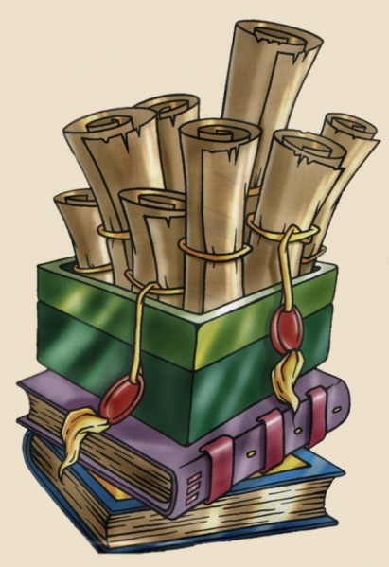

2013 р.
Проектні технології на уроках англійської мови. – опис досвіду роботи вчителя англійської мови Мазурівської загальноосвітньої школи І-ІІ ступенів.

Проектна методика є новою педагогічною технологією і являє собою можливу альтернативу традиційній класно-урочній системі. Необхідність застосування проектної методики в сучасній шкільній освіті зумовлена очевидними тенденціями в освітній системі до більш повноцінного розвитку особистості учня, його підготовки до реальної діяльності. Вона забезпечує не тільки засвоєння навчального матеріалу, але й інтелектуальний і моральний розвиток учнів, їхню самостійність, доброзичливість до вчителя і між собою, комунікабельність, бажання допомогти іншим.

ПРОЕКТНІ ТЕХНОЛОГІЇ НА УРОКАХ АНГЛІЙСЬКОЇ МОВИ
Спостерігаючи за навчальною діяльністю учнів, я дійшла переконливого висновку: діти, на відміну від дорослих, пізнають навколишній світ цілісно, в інтегральних зв’язках, та через раніше здобутий життєвий досвід. Для дитини важливо бачити, усвідомлювати можливість практичного застосування набутих знань, умінь та навичок у реальному житті.
Застосування проектної технології – один із шляхів виховання активної особистості, що може взяти на себе ініціативу і діяти у межах правового поля. Учні вчаться самостійно розв’язувати проблеми, приймати рішення, виконувати роботу за складеним проектом. Це дає їм впевненість у собі, тому що уможливлює демонстрацію своїх знань, умінь і досягнень. Також це засіб формування критичного мислення і водночас розвитку творчих здібностей дитини.
Такий підхід дає можливість сприяти формуванню у дітей та підлітків уміння працювати у команді, а отже – розвивати здатність соціальної взаємодії.
До переваг проектної діяльності також належить розвиток різноманітних здібностей учнів, у тому числі через навчання:
- вільно і точно володіти мовою;
- вибору засобів досягнення кінцевого результату самими виконавцями;
- конструктивного спілкування, співпрацювати, взаємодіяти, надавати взаємодопомогу, долати суперечки;
- використовувати різноманітні засоби дизайну (плакатів, друкованих матеріалів, беклетів, колажів та ін.. )
- добирати різноманітні наочні матеріали: фотографії, малюнки, діаграми та ін.;
- використовувати сучасну оргтехніку та обладнання (камера, фотоапарат, комп’ютер, тощо).
Отже, застосування проектної технології є важливим засобом сучасної освіти і громадського виховання, розвитку критичного мислення і творчих здібностей дитини. Зазначена технологія стимулює загальну активність учнів, сприяє створенню плідного освітнього середовища й утвердження системного характеру навчання та самонавчання.
Я працюю вчителем англійської мови чотири роки і вже з самого початку мені пощастило познайомитися з організацією і проведенням проектної роботи на своїх уроках. Позитивні результати з"явилися дуже швидко внаслідок спільної підготовки та виконання проектів з учнями.
Багато моїх колег під "проектом" розуміють лише написання реферату або залучення дітей до участі в позакласній роботі, представленій частіше після уроків і в кінці чверті. Але це не зовсім так. Проектна робота - найвдаліший метод розвитку саме креативності учнів, найбагатша форма залучення дітлахів до дослідницької, пошукової роботи, чудова можливість спонукати дітей до експерименту, знаходження нових шляхів рішення тих чи інших проблем, справжній відпочинок від рутини на уроках.
Мета проектної роботи полягає в можливості кожної дитини проявити себе якнайкраще: продемонструвати свої творчі здібності, використовуючи при цьому набуті знання й навички з лексики, граматики, тощо, поділитися життєвим досвідом, розкрити в собі й своїх друзях нові таланти, позбутися багатьох комплексів, мати на все свій власний погляд і не боятися його відстояти, навчитися слухати думки інших і поважати їх. До даної роботи я залучаю абсолютно всіх учнів, не зважаючи на їх рівень знань або вік. Бо тут головнішим є сам процес роботи, а не її результат.
Роль вчителя в роботі над проектом визначальна, але тільки на першому етапі. Я - це поштовх, що надихає учнів на творчий лад: знайомлю їх з подібними, раніше виконаними роботами, згадую найдрібніші деталі з попередніх проектів, чітко ставлю мету, наголошую на індивідуальності кожної роботи, прошу дітей мислити креативно. І головне - ніяких, обмежуючих творчий запал і креативний потенціал дітей, правил! Дозвольте їм самим визначитися з формами, напрямками створення проекту і не хвилюйтеся за помилки: граматичні, орфографічні, тощо! Рівень їх знань Ви цілком зможете перевірити в традиційних самостійних і контрольних роботах, а тут лише спостерігайте, за необхідністю контролюйте, допомагайте, заохочуйте учнів, а наприкінці отримуйте велике задоволення від справжніх шедеврів ваших дітей.
Проекти можуть бути представлені як: творча робота з малюнками, аплікацією, вирізками з періодичних видань; стінгазета; тематична виставка поробок; фотоколлаж; плакати, буклети, проспекти; випуски газет чи журналів на одну з тем; видання книжок; створення радіо і телепрограм; проведення вечірок ( концертів, вистав, свят); організація пресконференцій; ігри, вікторини; інтерв’ю і т.д.
В процесі роботи над проектом кожен учень має визначитися з певними обов’язками, які йому необхідно буде виконувати для поставленої перед класом, групою чи окремим учасником мети. Маючи певний досвід, відмічу, що всі діти відносяться до своїх завдань здебільшого відповідально. Дуже часто я пропоную учням саме з різним рівнем підготовки, різними поглядами на проблему об"єднатися для виконання проекту. Всім знайдеться робота: більш підготовлені учні зроблять необхідний переклад, напишуть твір, вірш, пісню, підготують ребуси, кросворди і т.д., а слабкіші учні із задоволенням художньо оформлять проекти, підберуть дизайн, зроблять фотографії, проведуть з"йомки кліпів, фільмів, знайдуть цікавий додатковий матеріал, тощо. Як кажуть, в суперечці народжується істина, але мені вдається вдало налагодити стосунки між дітьми, якщо вони не були досить дружніми. Іноді діти погоджуються зі мною, а деколи вони прагнуть самостійно організувати свою роботу.
Впровадивши проектну роботу в процес навчання, для мене стає можливим познайомити дітей ближче, яскравіше з культурою, традиціями та звичками країн та національностей, що вивчаються. Ми перетворюємося з пасивних слухачів на активних участників даних традицій, що допоможе учням на все життя запам"ятати такі проекти. У дітей з"являється настільки велика впевненість в своїх здібностях, такий великий інтерес до вивчення певної культури і англійської мови взагалі, що вже скоро у багатьох учнів змінюється відношення до уроку на позитивне, поліпшуються оцінки й відчувається чималий прогрес у вивченні вашого предмету.
Раджу також не забувати про таку важливу річ, як позитивне ставлення до кожної дитини, заохочування, вдячність за вчасно й вдало виконану роботу, що неодмінно надихне учнів на творчі злети, свіжі й неординарні ідеї.
Тематика робіт може бути різноманітною: все залежить від навчальної програми, віку, оточення, інтересів, досвіду, рівня підготовки, потреб та очікувань учнів. Враховуючи ваші цілі, робота над проектом може тривати день, тиждень, місяць, чи навіть довше: як правило, чим більша група дітей, тим довший термін виконання роботи. На різних етапах підготовки діти працюють в різних складових групах, але початок та кінець проекту я пропоную поєднати з дискусією в класі щодо вибору теми, плану дій, підведення підсумків, тощо.
Наприкінці будь-якого проекту слід провести певне обговорення з учнями і обов’язково дізнатися, чи сподобалося їм працювати на задану тему, що цікавого та нового вони вивчили, які завдання виявилися більш корисними і т.д. Беручи все вище сказане до уваги, вчителі повинні і себе запитати, чи варто було займатися даним проектом і чи спробую я це ще раз. Особисто у мене ніколи не виникало жодного сумніву і мої учні завжди отримували велике задоволення від процесу та результатів роботи. І не забуваємо, що все ж таки в творчій роботі головний сам процес!
Тож ласкаво просимо вас в надзвичайний світ проектної роботи, де ваші діти набудуть безцінний досвід у вивченні вашого предмету і розкриють у собі багато талантів!
Чому варто займатися проектною роботою?
- учні самі обирають форми, напрямки, види створення проектів;
- проектна робота заохочує дітей до творчих експериментів, креативного мислення;
- ця робота продуктивно з"єднує дітей різних рівней, здібностей і віку;
- діти мають унікальну можливість висловлювати свої думки, бути почутими і з думкою дитини в даному випадку неможливо не погодитися тому, що вона - єдина вірна і цілком має право на своє існування;

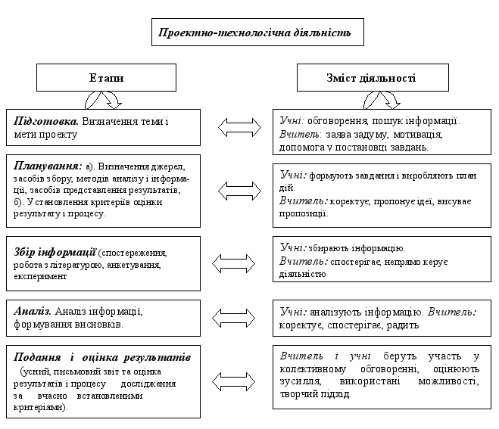
- даний вид роботи дозволяє перетворити простий урок на справжнє дійство, де учні яскраво презентують свій проект, або замінити звичну контрольну роботу на свято творчості.
Наша робота за проектною технологією
